OBRAČUN BRUTO

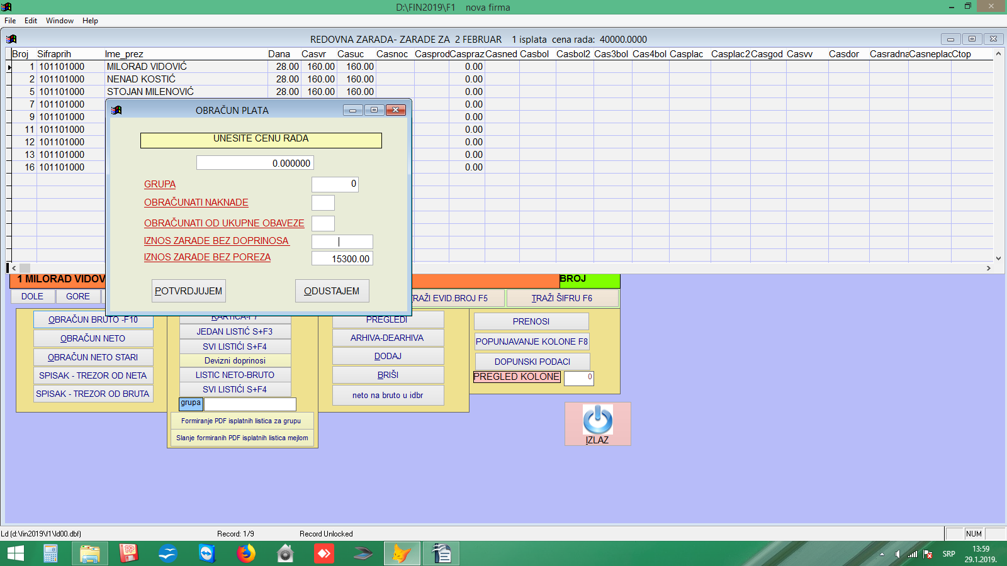
Klikom na dugme OBRAČUN BRUTO – otvorili ste podmeni – OBRAČUN PLATA u koji unosite podatke za vaš obračun – slika dole.

U prvo prazno polje unosite :

  - Bruto cenu rada –bruto iznos cene rada ukoliko u obračunu vaše zarade osnovnu zaradu izračunavate preko bruto cene rada i koeficijenta radnog mesta – njačešći slučaj.
  - Ostaje prazno ukoliko koristite opciju fiksne zarade – unos bruto zarade u polje fiksna zarada na kartici F7.
  - Jedinicu – 1 - ukoliko koristite opciju – OBRAČUNATI OD UKUPNE OBAVEZE.

GRUPA – ovo polje popunjavate ukoliko ste u evidenciji zaposlenih radnike podelili u grupe, koje imaju različite cene rada i radite dva obračuna u okviru istog platnog spiska.

OBRAČUNATI NAKNADE – Unosite slovo D ukoliko hoćete da obračunate časove naknada po zadatoj ceni rada. Ukoliko ste koristili programsku opciju za OBRAČUN NAKNADA u ovo polje obavezno unesite slovo N da bi ste zadržali već obračunat iznos časova naknada.

OBRAČUNATI OD UKUPNE OBAVEZE – Unosite slovo N za sve vrste obračuna osim obračuna koji podrazumeva obračun od ukupne naknade. Kod ovakvog obračuna se u evidenciji zaposlenih u polju koeficijent radnog mesta unese iznos ukupnog troška za zaradu i u ovo polje se unese slovo D.

IZNOS ZARADE BEZ DOPRINOSA – podatak se automatski prenosi iz parametara 2 - važeći podatak propisan zakonom.

IZNOS ZARADE BEZ POREZA - podatak se automatski prenosi iz parametara 2 - važeći podatak propisan zakonom.

Sada kliknite na dugme POTVRĐUJEM da bi ste završili obračun prema unetim podacima.

